QUIM RECORDS

Levantamento de Requisitos:

O Cliente pretende que seja criado um Website de visualização/audição de músicas e também de gestão de músicas e álbuns de bandas.

O Website vai-se chamar Quim Records.

A Home Page será onde aparece uma tabela em que estarão inseridos os Nomes, Fotos e o Nº de Álbuns criados por cada Banda. A tabela poderá ser filtrada por Nome das Bandas, Nº de Álbuns, Género, Nacionalidade e a Língua em que as Bandas/Artistas cantam.

Nessa mesma tabela deverá haver um botão (para cada banda) para ver os álbuns de cada banda e que ao ser clicado nos abre uma nova tabela com todos os álbuns dessa banda com:

* Os respetivos nomes e imagem da capa do álbum, número, nome e duração das músicas, e a duração total e a data de lançamento de cada álbum.

O Website vai ter um sistema de:

* Registo;
* Login;
* Recuperação de Password.

O Sistema de Registo deve pedir:

* Um email válido;
* Uma password forte;
* Tipo de Utilizador a registar.

Vão existir 4 Tipos de Utilizador:

* Gestor da Aplicação que terá acesso a todas as funcionalidades a que os outros utilizadores podem aceder, e ainda terá influência e domínio sobre o funcionamento da aplicação.
* Administrador, que pode inserir, apagar e editar álbuns e bandas. Vai ter acesso aos registos de todos os utilizadores e também terá a capacidade de eliminar contas de utilizadores no caso de comportamentos abusivos dos mesmos aquando da utilização da aplicação;
* Utilizadores Básicos/Autenticados, que conseguem usufruir dos conteúdos e conseguem editá-los, mas não conseguem inserir ou apagar os mesmos;
* Utilizadores Não Autenticados que apenas conseguem navegar pela aplicação, mas não conseguem ouvir músicas nem editar os conteúdos da aplicação.

Se ao registar, alguém se registar como Administrador ser-lhe-á enviado um email com um link para colocar um código de validação fornecido pelo Gestor da Aplicação. No caso de esse código estar correto, o processo de registo como administrador fica concluído, caso contrário o registo fica como apenas utilizador básico.

Depois de autenticados, todos os Utilizadores Autenticados e os Administradores serão recebidos numa página de Dashboard com uma mensagem de boas-vindas e onde terão acesso a todas as funcionalidades que cada utilizador pode usufruir.

Requisitos Funcionais:

* Registo na Aplicação;
* Login, Logout e Recuperação de Password;
* Lista de Músicas e Álbuns gostados;
* Lista de Artistas/Bandas Favoritos;
* Personalizar Listas de Reprodução;
* Pesquisar por Músicas/Álbuns/Artista/Género Músical;
* Possibilidade de ouvir músicas offline, sacando as mesmas;
* Sugestão de Músicas/Artistas mediante o histórico de cada utilizador;
* Ter a possibilidade de ver os vídeos oficiais ou excertos dos mesmos enquanto reproduzem músicas na app;
* Biografia dos Artistas/Bandas;
* Documentários sobre o processo de criação dos álbuns e respetivas músicas;
* Links de acesso às redes sociais dos Artistas/Bandas;
* Links de acesso a Merch de cada Artista/Banda/Álbum;
* Divulgação da lista de concertos conhecida dos Artistas/Bandas;
* Notificações / banners / pop-ups;
* Cada utilizador poderá aceder diretamente ao apoio ao cliente;

Não funcionais:

* Está ativo 99% do tempo (excetuando atualizações de qualquer tipo no software)
* Arquitetura em 6 camadas (Camada UI, Camada Bussiness Logic, Camada Data Acess, Camada de Serviços e Camada de Infraestrutura);
* Segurança (Firewall e detetor de malware, Criptografia de dados, backup do site regularmente, Controlo dos acessos);

Diagrama de Casos de Uso:

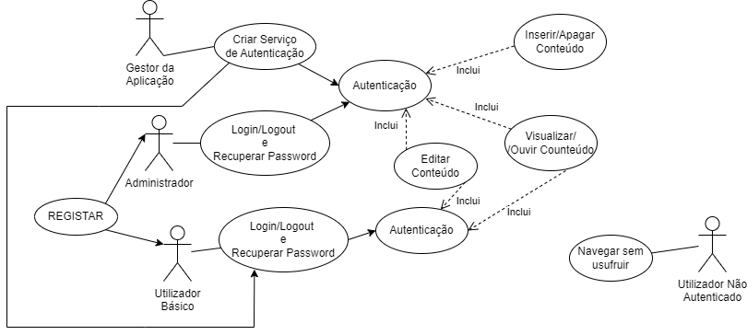

Diagrama de Classes:

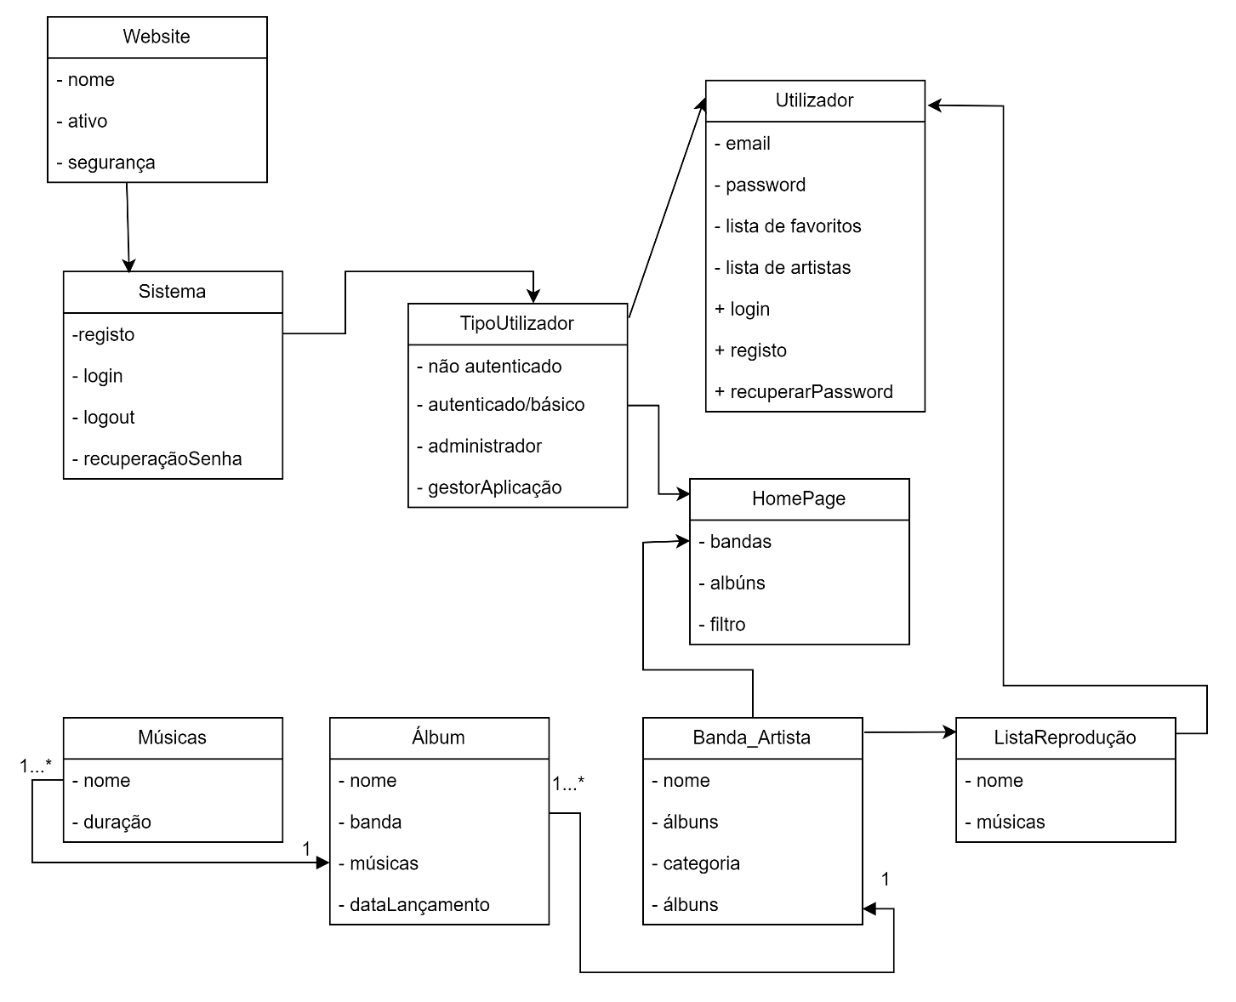

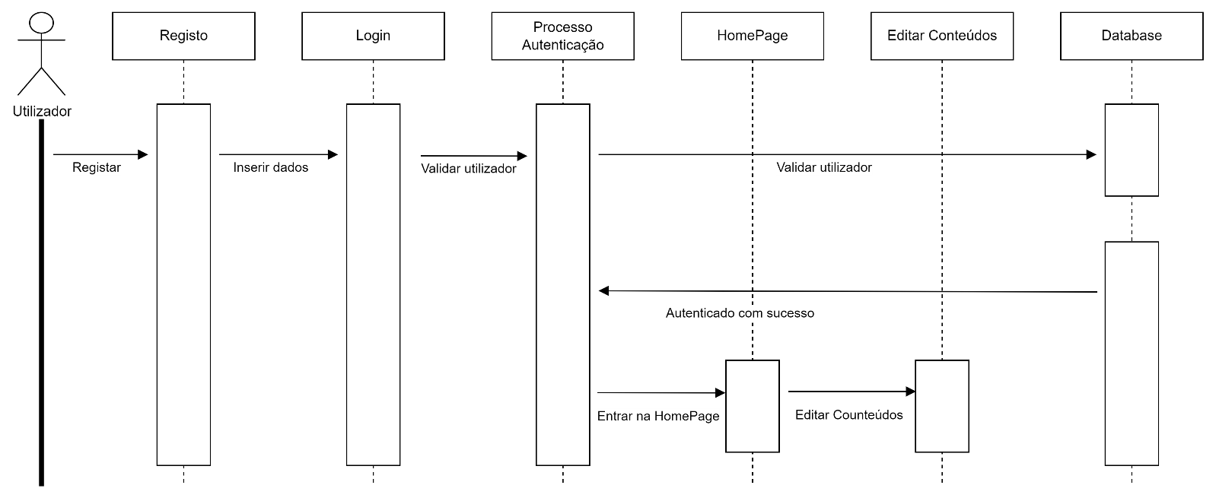Diagrama de Sequência: